Relatório de Mobilidade Estudantil
Sistema | SIGAA
Módulo | Graduação
Usuários | Perfil específico DRCA e/ou PREG
Perfil | Administrador DRCA e/ou PREG
Última Atualização | 21/02/2020
Esta funcionalidade é utilizada pelos funcionários do Departamento de Administração Escolar e, através dela, é possível gerar o relatório dos alunos com mobilidade estudantil, utilizado para o controle de gestão das mobilidades estudantis dos alunos de graduação.
Para realizar esta operação, acesse o SIGAA → Módulos → Graduação → Relatórios - DRCA → Alunos → Listagens → Lista de Alunos → Relatório de Mobilidade Estudantil.
A seguinte tela será visualizada:
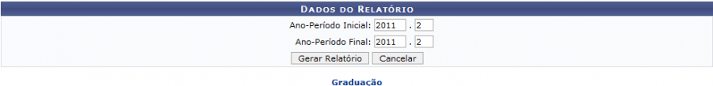Figura 1: Dados do Relatório
Caso desista da operação, clique em Cancelar.
Para retornar à página inicial do módulo, clique no link .
Para consultar o relatório de alunos com mobilidade estudantil, é necessário que o usuário especifique o Ano-Período Inicial e o Ano-Período Final para que o sistema exiba apenas os discentes com mobilidade registrada no período informado.
Exemplificamos os campos Ano-Período Inicial e Ano-Período Final com 2011.2.
Após definir os campos solicitados pelo sistema, clique em Gerar Relatório para prosseguir. A página a seguir será exibida:
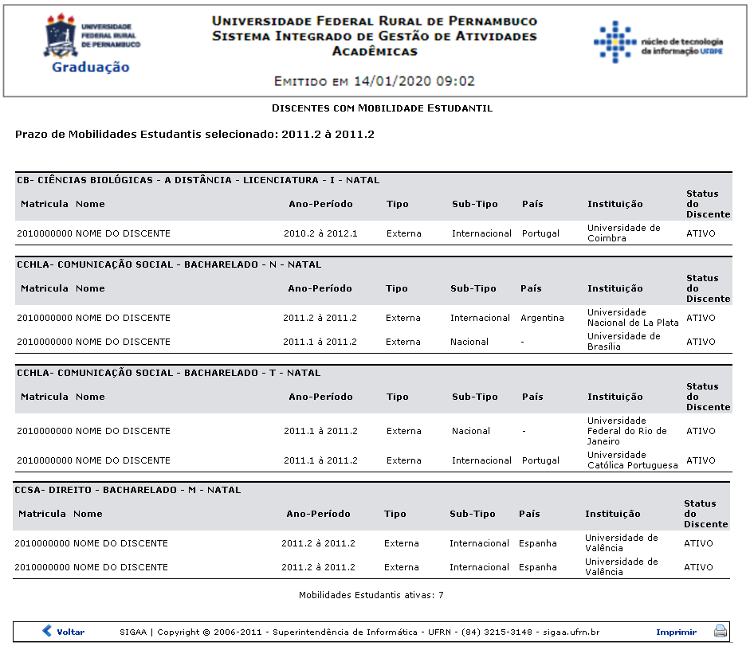Figura 2: Discentes com Mobilidade Estudantil
Nesta tela é possível visualizar os discentes organizados por curso. Para todos os discentes com mobilidade ativa, o sistema exibe a Instituição que o aluno atualmente está vinculado, bem como o país em que reside, caso o sub-tipo da mobilidade seja internacional.
Clique em Voltar para retornar à página anterior.
Se desejar efetuar a impressão do documento, clique no ícone .
Para retornar à página inicial do módulo, clique no link , localizado no topo da página.
Bom Trabalho!

Manuais Relacionados
- Relatório dos Índices Acadêmicos do Aluno
- Relatório de Ingressantes sem solicitação de Matrícula
- Relatório de Alunos Ativos por Curso
<< Voltar - Manuais do SIGAA

